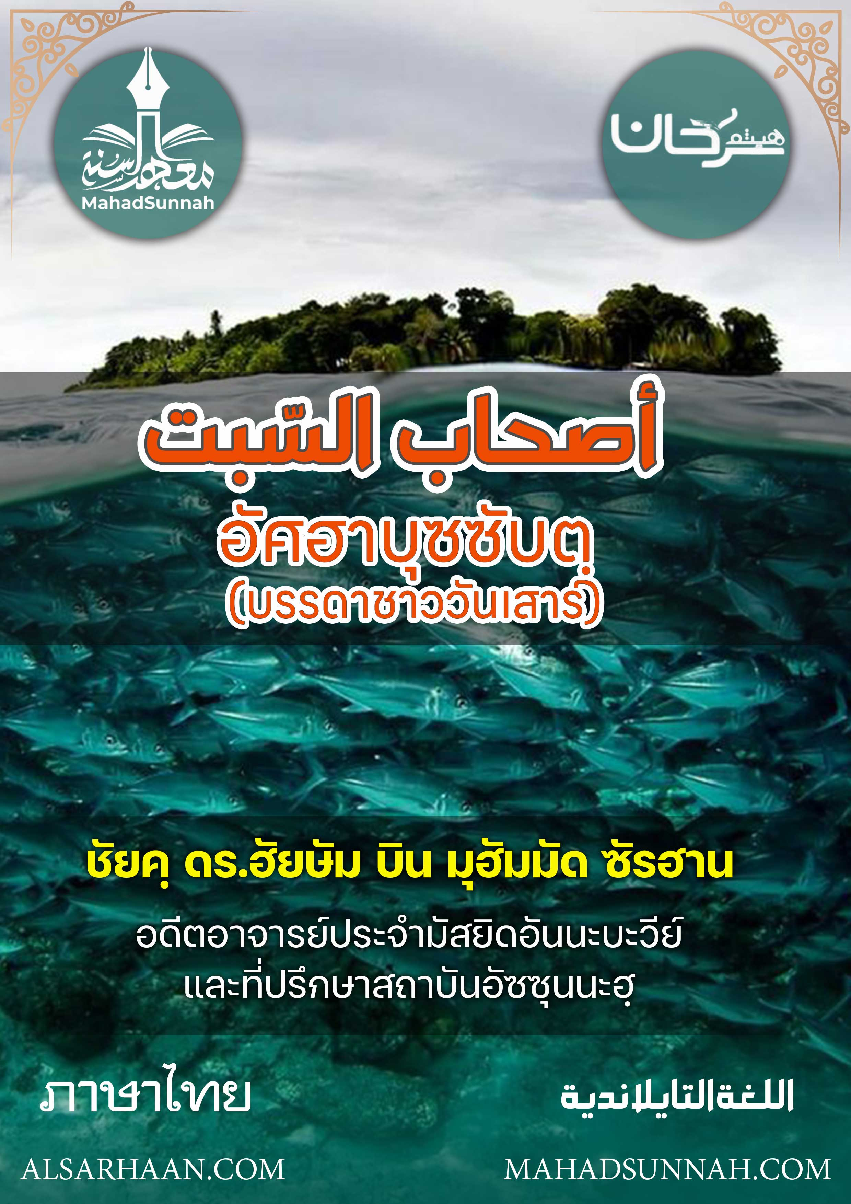


أصحاب السبت
บรรดาชาววันเสาร์

ชัยคฺ ดร.ฮัยษัม บิน มุฮัมมัด ซัรฮาน
อดีตอาจารย์ประจำมัสยิดอันนะบะวีย์
และที่ปรึกษาสถาบันอัซซุนนะฮฺ

ALSARHAAN.COM MAHADSUNNAH.COM
บรรดาชาววันเสาร์
บนชายฝั่งทะเลแดง ในหมู่บ้านชื่อว่า ไอละฮฺ ซึ่งตั้งอยู่ ระหว่าง เมืองมัดยัน และอัฏฏูร มีกลุ่มชนบนีอิสรออีล ที่ได้ทำการละเมิดคำสั่งของอัลลอฮฺตะอาลา แล้วการลงโทษก็ประสบกับพวกเขาโดยไม่ทันตั้งตัว เนื่องเพราะความดื้อดึงและการฉ้อฉลของพวกเขาในการฝ่าฝืน
จากข่าวของพวกเขาคือบนูอิสราเอลได้พูดกับมูซา เมื่อเขาสั่งพวกเขาให้ความสำคัญกับวันศุกร์และบอกพวกเขาถึงความประเสริฐของมัน
โอ้ มูซา ท่านจะสั่งเราถึงวันศุกร์และให้ความสำคัญกับมัน กว่าวันอื่นๆ ได้อย่างไร ทั้งที่วันเสาร์เป็นวันที่ดีที่สุด?
อัลลอฮฺทรงสร้างชั้นฟ้าทั้งหลาย ส้รางแผ่นดิน และพืชพันธ์นานา ในหกวัน และทุกสิ่งยอมจำนนต่อพระองค์ และสงบนิ่งดำเนินชีวิตอย่างเชื่อฟังในวันเสาร์และมันเป็นวันสุดท้ายหลังจากหกวัน เมื่อชาวยิวปฏิเสธโดยการยึดวันเสาร์ อัลลอฮฺจึงวิวรณ์แก่มูซา อะลัยฮิสสลาม ว่าให้เชิญชวนพวกเขาว่า อย่าให้พวกเขาทำสิ่งใดในวันเสาร์ ดังเช่นที่พวกเขาได้พูด และห้ามพวกเขา จากการออกล่าและกินปลาวาฬในวันเสาร์ ดังนั้นมันเป็นการทดสอบของอัลลอฮฺตะอาลา ต่อผู้คนในหมู่บ้านนั้น และได้ทดสอบพวกเขาโดยการให้ปลาวาฬออกมาในวันเสาร์ ปรากฏบนผิวน้ำทุกๆ พื้นที่ ในลักษณะอ้วนท้วนและเล่นน้ำ ดังนั้นเมื่อวันเสาร์ผ่านไป พวกมันก็จากไป ไม่เห็นแม้วาฬตัวเล็กหรือตัวใหญ่ อัลลอฮฺทรงตรัสว่า
ﵻوَسۡـَٔلۡهُمۡ عَنِ ٱلۡقَرۡيَةِ ٱلَّتِي كَانَتۡ حَاضِرَةَ ٱلۡبَحۡرِ إِذۡ يَعۡدُونَ فِي ٱلسَّبۡتِ إِذۡ تَأۡتِيهِمۡ حِيتَانُهُمۡ يَوۡمَ سَبۡتِهِمۡ شُرَّعٗا وَيَوۡمَ لَا يَسۡبِتُونَ لَا تَأۡتِيهِمۡۚ كَذَٰلِكَ نَبۡلُوهُم بِمَا كَانُواْ يَفۡسُقُونَ ١٦٣ﵺ ﵝالأَعۡرَاف : ﵓﵖﵑﵜ
“และเจ้าจงถามพวกเขา ถึงเมืองที่เคยอยู่ใกล้ทะเล ขณที่พวกเขา ละเมิดในวันสับบะโต ทั้งนี้ขณะที่บรรดาปลาของพวกเขา มายังพวกเขาในวันสับบะโตของพวกเขาในสภาพลอยตัวให้เห็นบนผิวน้ำ และวันที่พวกเขาไม่ถือว่าเป็นวันสับบะโตนั้น ปลาเหล่านั้นหาได้มายังพวกเขาไม่ ในทำนองนั้นแหละเราจะทดสอบพวกเขา เนื่องด้วยการที่พวกเขาละเมิด

ดังนั้นเมื่อเวลาผ่านไปและความอยากของพวกเขาที่จะกินเนื้อวาฬทวีความรุนแรงขึ้น ชายคนหนึ่งจากพวกเขา แอบออกไปในวันเสาร์ดังนั้นเขาจึงจับเอาปลาวาฬแล้วเอาเชือกผูกมันไว้ แล้วเอาลงวางไปในน้ำแล้วผูกหมุดไว้ที่ชายฝั่งเพื่อผูกมันไว้จนถึงวันอาทิตย์ เขาก็ได้ออกไปเอาปลาวาฬนั้น
หลังจากนั้นเขาเอาไปย่างและกินเนื้อมัน เมื่อคนในหมู่บ้านได้กลิ่นปลาวาฬและรู้ว่าชายผู้นี้ทำอะไร บางคนก็ทำตามชายคนนนั้น และแอบทำอย่างนั้นมาช้านานและกระทำต่อเนื่อง จนกระทั่งพวกเขาออกล่าปลาวาฬอย่างเปิดเผยและขายในท้องตลาด
ดังนั้นบรรดา คนที่เหลืออีกกลุ่มหนึ่งจึงห้ามปรามพวกเขา พวกเขางดเว้นจากการล่าปลาวาฬในวันเสาร์ และได้ห้ามปราม โดยกล่าวว่า นี่พวกท่าน จงยำเกรงอัลลอฮฺเถิด และห้ามปรามพวกเขาในสิ่งที่พวกเขาได้กระทำกัน และอีกกลุ่มหนึ่งซึ่งพวกเขาไม่กินปลาวาฬและไม่ได้ห้ามผู้คนจากสิ่งที่พวกเขาทำได้กล่าวว่า

ﵻلِمَ تَعِظُونَ قَوۡمًا ٱللَّهُ مُهۡلِكُهُمۡ أَوۡ مُعَذِّبُهُمۡ عَذَابٗا شَدِيدٗاۖﵺ ﵝالأَعۡرَاف : ﵔﵖﵑﵜ
เพราะเหตุใดเล่าพวกท่านจึงตักเตือนกลุ่มชน ที่อัลลอฮ์จะทรงเป็นผู้ทำลายพวกเขาหรือเป็นผู้ลงโทษพวกเขาอย่างรุนแรง?
และบรรดาผู้ที่ห้ามก็ได้ตอบว่า

ﵻقَالُواْ مَعۡذِرَةً إِلَىٰ رَبِّكُمۡ وَلَعَلَّهُمۡ يَتَّقُونَ ١٦٤ﵺ ﵝالأَعۡرَاف : ﵔﵖﵑﵜ
พวกเขากล่าวว่า (การที่เราตักเตือนนั้น) เพื่อเป็นข้ออ้าง ต่อพระเจ้าของพวกเจ้า และเพื่อว่าพวกเขาจะได้ยำเกรง”

นั่นคือเราห้ามพวกเขาเพื่อที่เราจะได้มีข้อแก้ตัวกับอัลลอฮฺว่าพวกเราได้ห้ามพวกเขาจากความชั่วแล้ว และบางทีพวกเขาอาจจะจะกลับใจและกลับไปสู่เส้นทางที่ถูกต้อง จงกลัวการลงโทษและความโกรธกริ้วของอัลลอฮฺ

ดังนั้นเมื่อผู้รุกรานยังคงทำภารกิจของพวกเขา และไม่ฟังคำแนะนำของผู้ตักเตือน พวกเขาเพิกเฉยต่อคำสั่งของอัลลอฮฺผู้ตะอาลา อัลลอฮฺก็ได้ให้ความปลอดภัยแก่อีกสองกลุ่มชน หรือกลุ่มชนที่ได้ทำการห้าม เท่านั้น แล้วได้ทรงส่งการลงโทษลงมายังกลุ่มชนผู้ดื้อดึง โดยเปลี่ยนพวกเขาเป็นลิงตัวเล็ก ๆ มีหาง ภายหลังจากที่พวกเขาเป็นชายและหญิง หลังจากนั้นสามวันพวกเขาก็ตายและไม่มีลูกหลานสืบทอด อัลลอฮฺทรงตรัสว่า
ﵻفَلَمَّا نَسُواْ مَا ذُكِّرُواْ بِهِۦٓ أَنجَيۡنَا ٱلَّذِينَ يَنۡهَوۡنَ عَنِ ٱلسُّوٓءِ وَأَخَذۡنَا ٱلَّذِينَ ظَلَمُواْ بِعَذَابِۭ بَـِٔيسِۭ بِمَا كَانُواْ يَفۡسُقُونَ ١٦٥ فَلَمَّا عَتَوۡاْ عَن مَّا نُهُواْ عَنۡهُ قُلۡنَا لَهُمۡ كُونُواْ قِرَدَةً خَٰسِـِٔينَ ١٦٦ﵺ ﵝالأَعۡرَاف : ﵕﵖﵑ - ﵖﵖﵑﵜ
“ครั้นเมื่อพวกเขาลืม สิ่งที่พวกเขาถูกเตือนในสิ่งนั้น เราก็ช่วยเหลือบรรดาผู้ที่ห้ามปรามการทำชั่วให้รอดพ้น และได้จัดการแก่บรรดาผู้ที่อธรรมเหล่านั้น ด้วยการลงโทษอันรุนแรงเนื่องด้วยการที่พวกเขาละเมิด”

“ครั้นเมื่อพวกเขาละเมิดสิ่งที่พวกเขาถูกห้ามในสิ่งนั้นแล้วเราก็ประกาศิตแก่พวกเขาว่า พวกเจ้าจงเป็นสิ่งที่ถูกขับไล่ให้ห่างไกล”

@@@@@@@@@@@@@@@@@@@@@@@@@@@@@@@@@@@@

